GRUPA „BIEDRONKI”
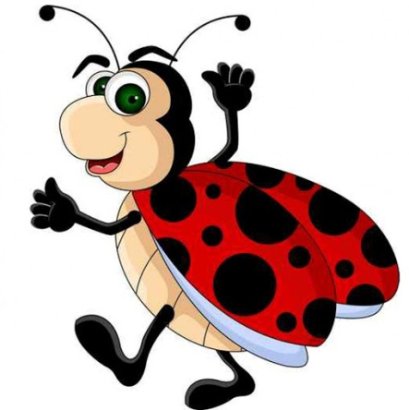
TEMAT TYGODNIA: Jak powstaje książka?
Karta numer 26

Temat dnia: Jak powstaje książka?

1. Jak powstaje książka? – zapraszam do wysłuchania filmiku:
https://www.youtube.com/watch?v=5dHmwZRQ0FI

2. „ Skąd się biorą książki?”- porozmawiajcie na temat historii książki z wykorzystaniem KP4.3. Dzieci wycinają ilustracje i wyrazy, które próbują odczytać – starają się odpowiedzieć, co dany wyraz oznacza, do czego się odnosi ( autor, ilustrator, wydawnictwo, księgarnia, czytelnik, drukarnia).
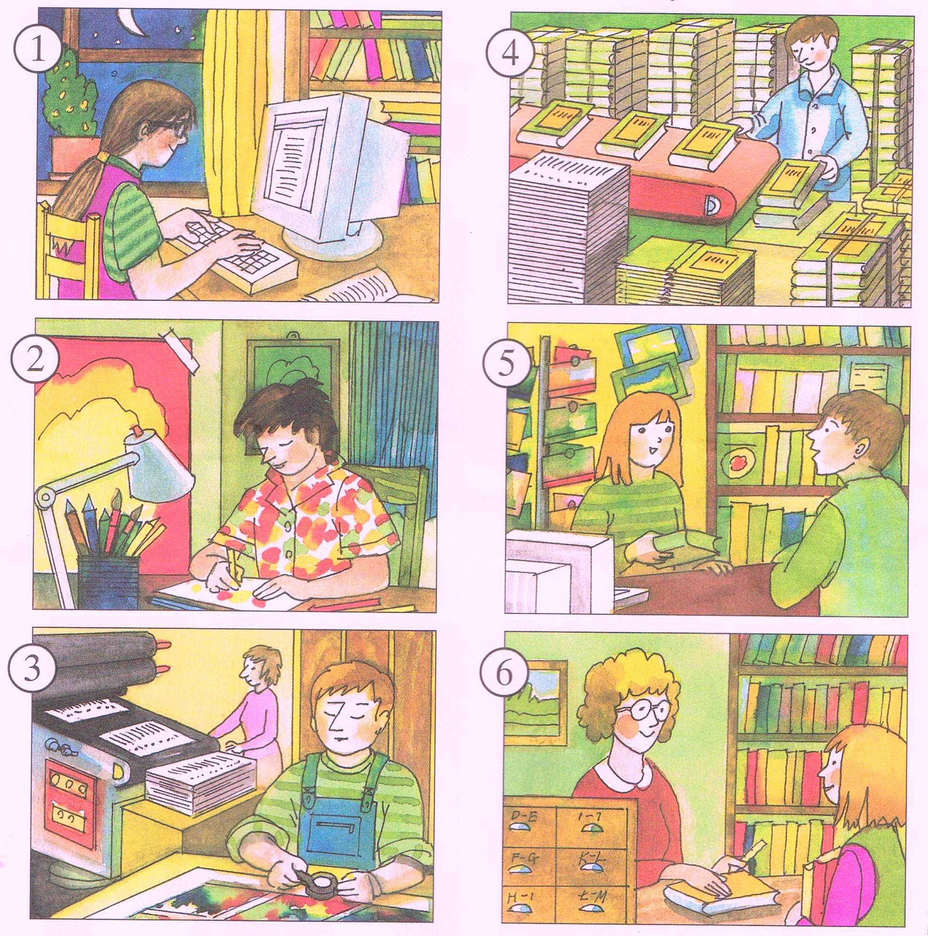
3. „ Mali graficy”- zabawa grafomotoryczna; kreślenie na dużej kartce , kartonie formatu A3 cyfry 9. Dziecko kreśli jej kształt, recytując rymowankę:
Kółeczko, ogonek,
dziewiątka zrobiona.
4. PiL 65- zad. 1 „ Supełek w księarnik” oraz zadanie 2 – cyfra 9.
5. „ Jestem ilustratorem”- zabawa plastyczna. Dzieci rysują kredkami ilustrację do wybranej sceny ze swojej ulubionej bajki ( oczywiście czekam na wszystkie prace).
Paiętajcie dzieci, żeby ćwiczyć pisanie i czytanie .

Wszystkiego dobrego ;-)

